江苏省仪征中学2024—2025学年度第一学期高二政治导学案
第四课 探索认识的奥秘 4.1.2实践是认识的基础
研制人：孙 燕 审核人：马 楠
班级： 姓名： 学号： 授课时间： 2024.9.29

【课标要求】
内容要求 | 教学提示
阐明实践是认识的基础，是检验真理的唯一标准；阐述认识运动的辩证发展过程。 | 以“人的正确思想是从哪里来的”为议题，探究“实践—认识—再实践—再认识……”的过程。

【导学】
一、素养目标
素养目标 | 重点 | 难点
1.认同中国的发展是在马克思主义指导下，结合中国实际实践的结果。  2.明白人们只有把指导自己实践的认识和实践的结果加以对照，才能检验认识是否准确反映了客观事物。  3.结合中国的飞天成就，坚持科学实践观，激发对祖国的自豪之情。 | 1.实践的含义、特点和形式。  2.实践是认识的基础。 | 实践是认识的基础。

二、基础知识
1.实践是认识的来源
在实践活动中,人们借助一定的手段同客观物质对象发生关系，从而获得对客观事物的认识。
2.实践是认识发展的动力
①认识产生于实践的需要。实践推动着人们进行新的探索和研究。
②实践的发展为人们提供日益完备的认识工具，这些工具延伸了人类的认识器官，促进人类认识的发展。
③实践锻炼和提高了人的认识能力。人类在改造客观世界的同时也改造着自己的主观世界，提高自己判断的能力，从而推动认识的不断深化。
3.实践是检验认识真理性的唯一标准
①只有主客观联系起来对照，才能检验主观是否与客观相符合，即只有处在主观和客观的交汇点上的实践可以检验。
②通过实践,人们可以把自己头脑中的观念的存在变为现实的存在。
③人们把指导自己实践的认识和实践所产生的结果加以对照，从而检验认识是否正确地反映了客观事物。
4.实践是认识的目的
①认识从实践中来，最终还要回到实践中去，指导实践，为实践服务。
②如果正确认识脱离实际不为实践服务，那就推动了其实际意义。

三、重点难点
实践与认识的辩证关系原理及方法论要求
①实践是认识的基础。实践是认识的来源和发展的动力，是检验认识真理性的唯一标准，是认识的目的。要坚持实践第一的观点，重视实践。
②认识对实践具有反作用，科学理论对实践具有推动作用。要重视科学理论的指导作用，坚持主观与客观、理论与实践的具体的历史的统一。

【导思】
- 情境探究导思
情境一：西红柿曾被视为有毒之果，并被取名为“狼桃”。直到18世纪末，法国的一名画家在冒险品尝“狼桃”之后，才解开了西红柿的食用之谜。从某种意义上说，第一个冒险品尝西红柿的人是幸运者，而那些为分辨香菇和毒菇而付出生命代价的人就不那么幸运了。鲁迅把第一个吃螃蟹的人称为勇士，并说，螃蟹有人吃，蜘蛛一定也有人吃过，不过不好吃，所以后人就不吃了。
探究1:人们是如何知道“狼桃”可否食用的？
【答】

探究2:人们为什么要冒险去了解“狼桃”的可食性？
【答】

情境二：材料 1992年9月21日，中国载人航天工程正式立项，制定“三步走”战略规划：第一步，发射载人飞船，建成初步配套的试验性载人飞船工程，开展空间应用实验；第二步，突破航天员出舱活动技术、空间飞行器的交会对接技术，发射空间实验室；第三步，建造空间站，解决有较大规模的、长期有人照料的空间应用问题。载人航天工程是一个系统的、有层级的整体，由航天员、空间应用、载人飞船等八大系统组成，各子系统既分工明确又相互关联。30年来，中国载人航天工程汇聚了全国数千家单位，数十万人为其服务。西安的发动机、天津的太阳能电池、上海的推进剂……只要总指挥部一声令下，各部件前一天还在各自的工厂里，第二天就能“飞”到北京的总装车间。
探究3:分析我国载人航天工程的成功实施如何体现实践是认识的基础。
【答】

二、知识体系

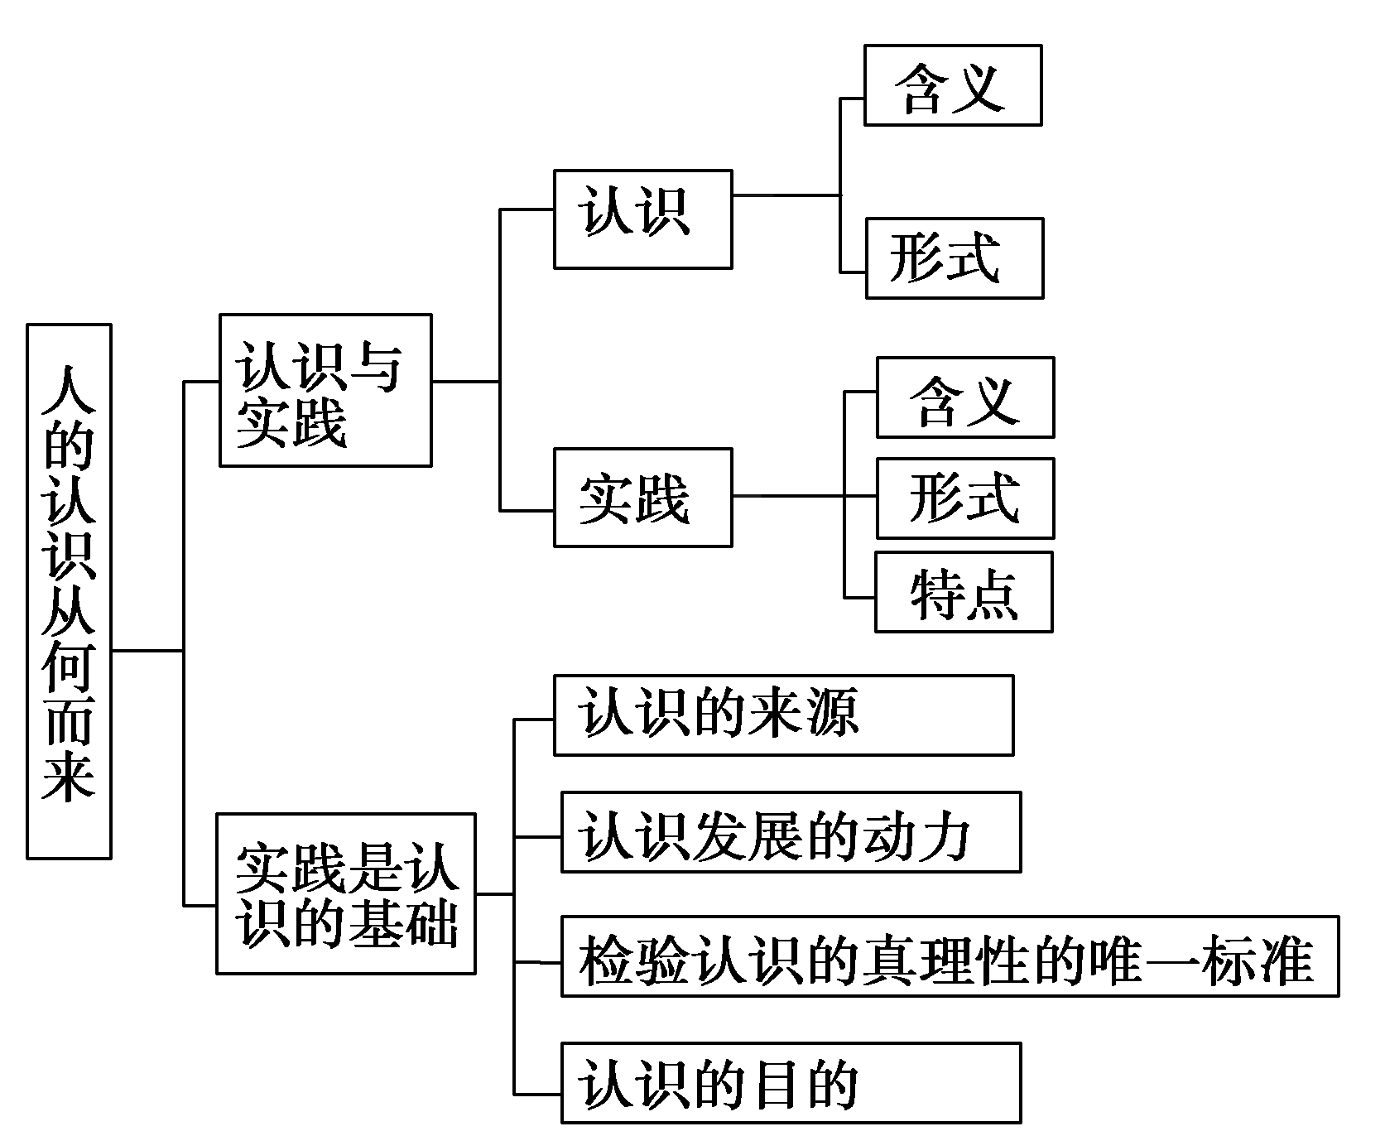

【导练】
判断题
1.只有正确的认识才能对实践具有指导作用。

2.只有经过实践检验的认识才是正确的。

- 先进的认识工具延伸了人类的认识器官，是认识发展的动力。

- 认识的根本目的是获得真理。

- 实践是检验认识的真理性的标准之一。

- 认识的发展推动实践的发展。

- 科学理论可以检验认识的真理性。

8.获得真理性认识是一切科研活动的最终目的。

【导悟】写下这节课的所得和依旧存在的疑惑

江苏省仪征中学2024-2025学年度第一学期高二政治学科作业
- 探索认识的奥秘
4.1.2实践是认识的基础
研制人：孙燕 审核人：马 楠
班级： 姓名： 学号： 练习日期： 2024.9.29 建议用时：20分钟
题号 | 1 | 2 | 3 | 4 | 5 | 6 | 7
答案
题号 | 8 | 9 | 10
答案
1．伴随AI产业的发展和数字化转型的深入，企业数据和基础架构日趋复杂，新应用、新场景 对智慧存储提出新要求。当前，存储需求的爆发式增长，促进了技术的演变和创新。由此可见
A．实践是认识的目的 B．实践是认识发展的动力
C．来源于实践的认识推动实践的发展 D．实践是获得认识的唯一途径
2．我国科学家发明了世界上已知最薄的光学晶体，经科学家们反复组合实验尝试，成功使光学晶体“瘦身”至1至3微米。把每块菱方氮化硼材料像拧魔方一样转动特定角度，堆叠而成的光学晶体能降低激光穿过的能耗，高效产出所需的激光，突破了传统认知框架，推动物理学向前迈出一大步。材料表明
①实践锻炼和提高了人的认识能力 ②实践决定认识，实践是认识的基础
③人们对同一客观对象会有多个真理性的认识 ④科学发现来源于认识的不断深化与积累
A．①② B．①③ C．②④ D．③④
3．据国家航天局发布的火星探测研究成果，发现“祝融号”火星车着陆区土壤具有较强承压强度且摩擦参数较低，存在与水活动相关并经历风沙磨蚀的特征。这揭示了火星风沙与水活动对地质演化和环境变化的影响，为火星乌托邦平原曾经存在海洋的猜想提供了有力的支撑，丰富了人类对火星地质演化和环境变化的科学认知。这表明
①科学研究是推动认识深化发展的强大动力 ②科学研究推动真理在发展中不断超越自身
③认识事物的本质和规律是科学研究的目的 ④科学研究是检验认识的真理性的唯一标准
A．①② B．①③ C．②④ D．③④
4．AI不仅带来了技术革新，也引领着思维模式的创新。“AI+”概念正驱动产业生态重塑，各行各业不断涌现出新想法、新机遇，各领域纷纷迎来应用创新和产业升级。“AI+”给予我们全新的视角重新审视万物的另一种可能性。这说明
①事物的联系是普遍的，事物之间都存在着密切的联系
②人类实践活动的多样性决定了事物之间联系的多样性
③把握联系的多样性对我们认识事物具有重要意义
④源于实践的技术创新引领思维变革，影响人的主观世界
A．①② B．①③ C．②④ D．③④
5．随着新型消费的蓬勃发展，一些新问题也相伴而生，为了增强《消费者权益保护法》的可操作性，有效回应社会关切，市场监管总局配合司法部起草出台了《中华人民共和国消费者权益保护法实施条例》，于2024 年 7 月 1 日起生效。这表明
①实践是推动认识发展的动力 ②部分的变化能推动整体的发展
③认识的目的是推动实践发展 ④理性认识推动事物的发展
A．①② B．①③ C．②④ D．③④
6．动物实验一直是人类测试、评估药物有效性和安全性的主要方法，过去两个世纪对猩猩、猴子等非人灵长类动物开展的实验，让人们意识到实验会给动物带来痛苦。随着数据分析、细胞建模、类器官、器官芯片等技术的进步，对药物安全性与有效性的考量不必再完全依赖于动物实验。材料说明
①人们改造客观世界的同时也改造着主观世界 ②实践是检验认识是否具有真理性的唯一标准
③正确的理论对社会实践具有积极的指导作用 ④实践的发展为人们提供日益完善的认识工具
A．①② B．①④ C．②③ D．③④
7．在“天问一号”飞往火星的征途中，轨道中途修正的完成离不开VLBI(甚长基线干涉测量技术)的一路护航和鼎力相助。自“天问一号”发射启程前往火星，VLBI测轨分系统就启动了测定任务，实时向北京发送时延、时延率和测角数据。这表明
①人只能通过实践这一根本途径获得对客观事物的正确认识
②实践不断提出新问题推动认识的发展并用于指导实践
③实践的发展为人类提供的认识工具延伸了人类的认识器官
④实践是检验认识的真理性的唯一标准
A．①③ B．①④ C．②③ D．②④
8．雷达是灾害性天气监测的“大国重器”。从中国气象局2024年8月1日召开的新闻发布会获悉，我国已建成世界最大的天气雷达观测网，天气雷达数量达到546部，全国天气雷达距地1公里高度覆盖率达到43.6%，这将极大提高天气雷达监测预警能力。上述材料表明
①思维与存在具有同一性，思维能够正确认识存在 ②认识能够在主体与客体的相互作用中不断深化
③实践的目的是主体形成对客体的真理性认识 ④认识对实践指导作用的实现受到主观条件的制约
A．①② B．①④ C．②③ D．③④
9．习近平指出，高质量发展需要新的生产力理论来指导，而新质生产力已经在实践中形成并展示出对高质量发展的强劲推动力、支撑力，需要我们从理论上进行总结、概括，用以指导新的发展实践。由此可见
①理论是主观对客观对象的如实反映
②新质生产力理论是在实践中形成和发展的
③实践活动要达到预期目标需要科学理论的指导
④任何在实践中形成的理论都要接受实践的检验
A．①② B．①④ C．②③ D．③④
10．第十四届全国人民代表大会常务委员会第七次会议通过《中华人民共和国粮食安全保障法》，自2024年6月1日起施行。该法第一条明确指出：为了保障粮食有效供给，确保国家粮食安全，提高防范和抵御粮食安全风险能力，维护经济社会稳定和国家安全，根据宪法，制定本法。《中华人民共和国粮食安全保障法》的出台说明
①思维与存在具有同一性，是对存在的反映 ②实践的需要推动认识的产生和发展
③认识因不受条件的制约而具有上升性 ④经过实践检验的认识推动实践的发展
A．①② B．①④ C．②③ D．③④
11.阅读材料，完成下列要求。
随着2024年7月以来，位于19个省（自治区、直辖市）的41个对外开放口岸，对54个国家人员实施72小时或144小时过境免签政策落地，外国游客的“中国行”变得更加顺畅，亲眼所见的中国打破了他们的原有印象。外国游客在tiktok等社交软件上发布中国的美食和美景，并通过他们的镜头，用海外受众熟悉的语言和方式，分享他们在中国的所见所闻，自发成为中国文化的推广者，无疑将为世界打开更多认识中国的窗口，让世界各国民众更好地了解一个真实、立体、全面的中国。
长期以来，由于受到多种因素的影响，造成部分外国游客对中国产生了错误印象。比如仍有一些固有偏见、刻板印象或抹黑论调试图在国际舆论场上歪曲中国形象；由于文化差异，一些游客可能在不了解全部背景的情况下，对某些文化现象进行错误的解读；部分游客可能无意中强化了关于中国的某些刻板印象，如饮食、行为习惯等；另外一些外国网民观看了反映中国真实面貌和进步成就的视频后，认为这是摆拍。
针对如何破解外国人对中国的偏见，有人认为“只要外国游客来中国旅行，就能破除对中国的偏见”。结合材料，运用认识论的知识辨析这一观点。(12分）

（★选做题）12.阅读材料，回答问题。
随着现代化进程的加快，耕地质量退化、土壤污染等问题日益凸显，如何精准监测并有效保护耕地质量，成为保障国家粮食安全的重要课题。三年前，中科院东北地理与农业生态研究所的刘焕军教授带领团队联合9家单位，开始研发黑土地耕地质量天空地立体监测技术。团队面向国家需求，围绕“黑土地耕地质量本底不清、变化不明”，“变薄、变瘦、变硬”等问题展开科研攻关。
2024年8月17日，在第二届黑土地耕地质量监测评价论坛上，刘焕军团队发布了天空地立体监测技术。这一技术结合遥感与物联网等多种设备和手段，实现了对黑土地的多维监测，科技助力作物大面积单产提升，对黑土地保护与粮食安全保障具有历史性意义。
结合材料，运用实践与认识的辩证关系的知识，阐释天空地立体监测技术的研究及应用。（8分）

江苏省仪征中学2024-2025学年度第一学期高二政治学科补充练习
第四课 探索认识的奥秘
4.1.2实践是认识的基础
研制人：孙燕 审核人：马 楠
班级： 姓名： 学号： 练习日期： 2024.9.29 建议用时：15分钟
题号 | 1 | 2 | 3 | 4 | 5 | 6 | 7
答案
1．习近平文化思想,是新时代党领导文化建设实践经验的理论总结,为做好新时代新征程宣传思想文化工作、担负起新的文化使命提供了强大思想武器和科学行动指南。这体现的哲学道理是
①实践是认识的基础 ②感性认识是真实可靠的
③认识是实践的目的 ④认识对实践具有反作用
A．①③ B．①④ C．②③ D．②④
2．“千村示范、万村整治”工程是习近平总书记在浙江工作期间，亲自谋划、亲自部署、亲自推动的一项重大决策。因历史问题和工业化的迅速发展造成农村人居环境较差，这是“千万工程”提出的现实基点；改变农村风貌差的现状，建设美丽乡村，这是“千万工程”实施的奋斗目标；通过改水、改厕、绿化、亮化、农房改造、基础设施拓展，使得乡村生态优美、宜居宜业，这是“千万工程”推进的方式方法。从问题提出到目标确定，再到路径探索，“千万工程”的每一步都
①印证了能否应用于实践是衡量创新成功与否的标准
②遵循了世界的物质性原理和规律的客观性原理
③说明基于实践的认识可以促进客观事物的发展
④坚持从实际出发，把尊重规律和顺应人民意愿相结合
A．①② B．①③ C．②④ D．③④
3．144小时过境免签政策的实施，为境外人士提供了更充裕的时间来感受中国的风土人情、领略中国的文化魅力。他们发出“好City呀”的由衷赞叹，打破了一些外国人对中国的刻板印象，让那些西方媒体“颜色滤镜”式的抹黑不攻自破。由此可见
①亲身实践与体验才能发现与洞悉真实的中国
②认识真实的中国是实践与认识相互促进的过程
③直接经验更能化解与打破对中国的偏见误解
④认识活动的主观性会影响对真实的中国的感知
A．①② B．①③ C．②④ D．③④
4．“嫦娥五号”任务作为整个探月工程“绕、落、回”三步走发展战略的收官之战，首次实现从月球无人采样返回，把月壤等宝贵样品带回地球，让我们对于广寒宫的内部乾坤越来越清晰。探月工程的发展表明
①实践是认识发展的动力
②事物发展的道路是曲折的
③认识对实践有促进作用
④实践活动具有社会历史性
A．①② B．①④ C．②③ D．③④
5．动物实验一直是人类测试、评估药物有效性和安全性的主要方法，过去两个世纪对猩猩、猴子等非人灵长类动物开展的实验，让人们意识到实验会给动物带来痛苦。随着数据分析、细胞建模、类器官、器官芯片等技术的进步，对药物安全性与有效性的考量不必再完全依赖于动物实验。材料说明
①人们改造客观世界的同时也改造着主观世界
②实践是检验认识是否具有真理性的唯一标准
③正确的理论对社会实践具有积极的指导作用
④实践的发展为人们提供日益完善的认识工具
A．①② B．①④ C．②③ D．③④
6．作为国家重大科技基础设施，中国“超级显微镜”散裂中子源通过国家验收，投入正式运行。随着技术手段的提高，我们对微观世界的探索，将越来越深入。从认识论的角度看，这进一步证实了
①认识世界是实践的目的 ②实践具有社会历史性
③实践是认识发展的动力 ④认识是实践的来源
A．①③ B．①④ C．②③ D．②④
7．某科研团队对氢在正常大气压的200万至350万倍压力条件下的变化进行了观察。出人意料的是，在极端高压条件下氢转化成了单层片状结构，与多年前科学家的预测大相径庭。这一研究推翻了一个预测，也证实了另一个预测。三十年前，化学家就曾根据简单的化学理论预测出这种结构。这表明
①人类的认识具有反复性和无限性
②实践推动着人们进行新的研究
③认识对实践的发展起促进作用
④科学实验活动是人类最基本的实践活动
A．①② B．①③ C．②④ D．③④
8.阅读材料，完成下列要求。
2024年4月15日是总体国家安全观提出十周年。十年前，习近平创造性提出“总体国家安全观”重大战略思想，为新时代做好国家安全工作指明了前进方向。
21世纪以来，各种非传统安全问题层出不穷．国家安全面临新的挑战。当前，我国改革发展面临不少深层次矛盾，不确定因素增多．我们必须增强忧患意识，坚持底线思维，不断研究新情况、解决新问题，做到居安思危、未雨绸缪，把总体国家安全观不断引向深入，切实落实到国家安全工作各方面全过程，实现以高水平安全服务高质量发展、以新安全格局保障新发展格局，以便如期全面建成社会主义现代化强国、实现第二个百年奋斗目标。十年来．国家安全得到全面加强，经受住了来自政治、经济、意识形态等方面的风险挑战考验，为国家兴旺发达、长治久安提供了有力保证。
结合材料，运用认识论的知识，分析总体国家安全观形成和发展的实践基础。（8分）

